温馨提示：
此题库为Word版，请按住Ctrl,滑动鼠标滚轴，调节合适的观
看比例，点击右上角的关闭按钮可返回目录。
考点2 相互作用
一、选择题
1.（2011·江苏物理·T1）如图所示，石拱桥的正中央有一质量为m的对称楔形石块，侧面与竖直方向的夹角为α,重力加速度为g，若接触面间的摩擦力忽略不计，则石块侧面所受弹力的大小为
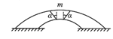
A．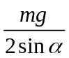 B.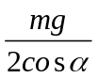
C．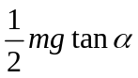 D.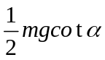
【思路点拨】解答本题时可按以下思路分析：
受力分析
正交分解
应用平衡条件件
【精讲精析】选A.设石块侧面所受的弹力为F，则弹力与水平方向的夹角为，由力的平衡条件可知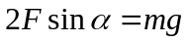，所以有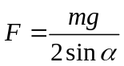，A对。
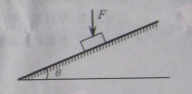
2.（2011.安徽高考·T14）一质量为m的物块恰好静止在倾角为的斜面上。现对物块施加一个竖直向下的恒力F，如图所示。则物块
A.仍处于静止状态
B.沿斜面加速下滑
C.受到的摩擦力不变
D.受到的合外力增大
【思路点拨】物体不加力F时的受力情况，“恰好静止”物体所受静摩擦等于滑动摩擦，可求出摩擦因数，加力F后再进行受力分析，判断运动状态。
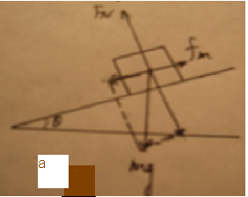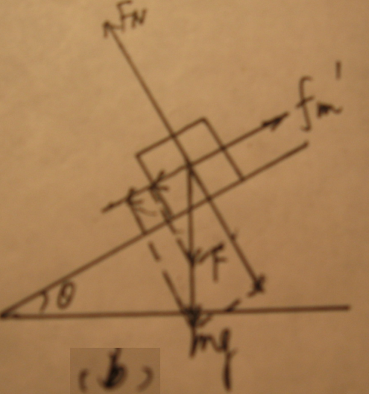

【精讲精析】选A.无力F时受力情况如图a，使物体下滑的力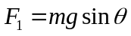 ，物体受到最大静摩擦力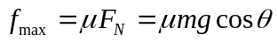，“物体恰好静止”受最大静摩擦力可认为等于滑动摩擦力，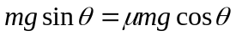，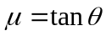；当施加恒力F后，受力情况如图b，
使物体下滑的力为：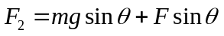，物体所受最大静摩擦力为：，即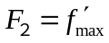，两者相等物体仍处于静止状态。A正确，B错误；由于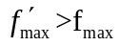，故C错误;物体始终静止，则受到的合力始终为零，D错误。
3.（2011·山东高考·T19）如图所示，将两相同的木块a、b至于粗糙的水平地面上，中间用一轻弹簧连接，两侧用细绳固定于墙壁。开始时a、b均静止。弹簧处于伸长状态，两细绳均有拉力，a所受摩擦力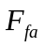≠0，b所受摩擦力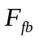=0，现将右侧细绳剪断，则剪断瞬间（ ）
A 大小不变 B 方向改变
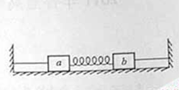
C 仍然为零 D 方向向右
【思路点拨】本题考查对弹簧和轻绳上弹力的分析，轻绳的弹力可以在瞬间突变，而弹簧的弹力发生变化需要一段时间。
【精讲精析】选A、D。弹簧处于伸长状态，弹簧对物体施加的是拉力。先对物体b进行受力分析。在轻绳未剪断时，b在水平方向上受到两个力的作用，向左的弹簧的拉力和向右的绳的拉力，在突然剪断细绳时，弹簧的拉力还没有发生变化，即弹簧的长度没有变化，但物体b具有向左运动的趋势，所以要受到一个与弹簧拉力方向相反的摩擦力，故选项C错误，D正确。对物体a受力分析，在剪断细绳前后，物体a的位置没有发生变化，受到的弹簧拉力和细绳拉力没有发生变化，故它所受到的摩擦力没有发生变化。故选项A正确，B错误。
4.（2011·天津理综·T2）如图所示，A、B两物块叠放在一起，在粗糙的水平面上保持相对静止地向右做匀减速直线运动，运动过程中B受到的摩擦力
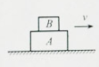
A. 方向向左，大小不变 B. 方向向左，逐渐减小
C. 方向向右，大小不变 D. 方向向右，逐渐减小
【思路点拨】解答本题时可按以下思路分析：A、B两物块保持相对静止地向右做匀减速直线运动，得出物体B的加速度方向，根据牛顿第二定律，求出合外力的方向，分析出摩擦力。
【精讲精析】选A．根据题目条件得知，物体B具有水平向左的恒定加速度，由牛顿第二定律知，物体B受到的合外力水平向左且恒定，对物体B受力分析可知，物体B在水平方向的合外力就是物体A施加的静摩擦力，因此，物体B受到的摩擦力方向向左，且大小不变，保持恒定，选项A正确，其它选项都错。
5.（2011·浙江理综·T14）如图所示，甲、乙两人在冰面上“拔河”。两人中间位置处有一分界线，约定先使对方过分界线者为赢。若绳子质量不计，冰面可看成光滑，则下列说法正确的是
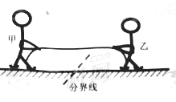
A.甲对绳的拉力与绳对甲的拉力是一对平衡力
B.甲对绳的拉力与乙对绳的拉力是作用力与反作用力
C.若甲的质量比乙大，则甲能赢得“拔河”比赛的胜利
D.若乙收绳的速度比甲快，则乙能赢得“拔河”比赛的胜利
【思路点拨】解答本题时应注意理解：（1）作用力与反作用力等大、反向、异体.（2）平衡力等大、反向、同体.
【精讲精析】选C.甲对绳的拉力与绳对甲的拉力的受力物体分别是绳子和甲，是一对相互作用力,A错误；甲对绳的拉力与乙对绳的拉力都作用在绳子上，是一对平衡力,B错误；比赛的胜负取决于两人所受地面摩擦力的大小，若甲的质量比乙大，则地面对甲的最大静摩擦力更大，所以甲能赢得比赛，C正确、D错误.
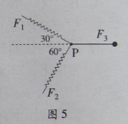
6.（2011·广东理综·T16）如图5所示的水平面上，橡皮绳一端固定，另一端连接两根弹簧，连接点P在F₁、F₂和F₃三力作用下保持静止。下列判断正确的是
A. F₁ > F₂> F₃ B. F₃ > F₁> F₂
C. F₂> F₃ > F₁ D. F₃> F₂ > F₁
【思路点拨】：解答本题可以按照以下思路分析：
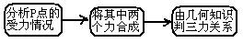
【精讲精析】选B.P点受力如图所示：
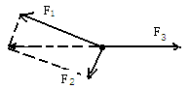
由几何知识得 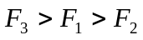，所以B正确，A.C.D错误。
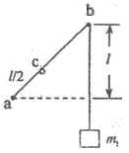
7.（2011·海南物理·T4）如图，墙上有两个钉子a和b，它们的连线与水平方向的夹角为45°，两者的高度差为l。一条不可伸长的轻质细绳一端固定于a点，另一端跨过光滑钉子b悬挂一质量为m₁的重物。在绳子距a端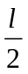得c点有一固定绳圈。若绳圈上悬挂质量为m₂的钩码，平衡后绳的ac段正好水平，则重物和钩码的质量比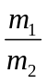为（ ）
A. B. 2
C.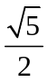 D.
【思路点拨】
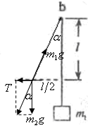
【精讲精析】选C。挂上钩码平衡后，bc绳与竖直方向成的角度。绳圈受力如图所示，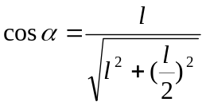又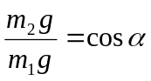。联立以上两式解得：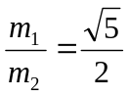。故C正确。
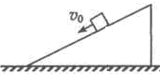
8.（2011·海南物理·T5）如图，粗糙的水平地面上有一斜劈，斜劈上一物块正在沿斜面以速度匀速下滑，斜劈保持静止，则地面对斜劈的摩擦力（ ）
A.等于零
B.不为零，方向向右
C.不为零，方向向左
D.不为零，较大时方向向左，较小时方向向右
【思路点拨】整体法分析系统受力情况，确定摩擦力的有无或方向。
【精讲精析】选A。以斜劈和物块整体为研究对象，整个系统处于平衡状态，合外力为零。所以地面对斜劈没有水平方向的摩擦力的作用。故A正确。

